VENDIM
Nr. 836, datë 28.10.2020

PËR PËRCAKTIMIN E KRITEREVE, TË DOKUMENTACIONIT E TË PROCEDURËS PËR PAJISJEN, RIPËRTËRITJEN, REFUZIMIN DHE ANULIMIN E LEJES SË PUNËS PËR SHËRBIME KONTRAKTUESE TË TIPIT “C/SHK”, SI DHE TË TARIFËS SHTETËRORE PËR LËSHIMIN E KËSAJ LEJEJE PUNE

Në mbështetje të nenit 100 të Kushtetutës dhe të neneve 71, pika 8, 86, pika 2, e 105, pika 1, të ligjit nr. 108/2013 “Për të huajt”, të ndryshuar, me propozimin e ministrit të Financave dhe Ekonomisë, Këshilli i Ministrave

VENDOSI:

1. Të huajit i jepet leje pune e tipit “C/SHK” për shërbime kontraktuese, për një kohëzgjatje jo më shumë se 90 (nëntëdhjetë) ditë brenda një viti kalendarik, nëse plotëson kriteret, si më poshtë vijon:
a) plotëson kushtet e përcaktuara në nenin 102, të ligjit nr. 108/2013, “Për të huajt”, të ndryshuar;
b) ka një kontratë të rregullt pune për shërbime kontraktuese me punëdhënësin, përftues të shërbimeve në Republikën e Shqipërisë për kategoritë e parashikuara në nenin 102, të ligjit nr. 108/2013, “Për të huajt”, të ndryshuar.
2. Të huajit i ripërtërihet leja e punës e tipit “C/SHK”, për shërbime kontraktuese, nëse plotëson parashikimin e pikës 1, të nenit 76, të ligjit nr. 108/2013, “Për të huajt”, të ndryshuar, si dhe:
a) plotëson kushtin e përcaktuar në pikën 5, të nenit 102, të ligjit nr. 108/2013, “Për të huajt”, të ndryshuar;
b) ka një kontratë të rregullt pune, jo më shumë se 90 (nëntëdhjetë) ditë për vitin në vazhdim, me një punëdhënës, përftues shërbimesh. Në rast të ndryshimit të punëdhënësit ose të kushteve të tjera të lejes së punës, kjo duhet të jetë bërë përpara paraqitjes së kërkesës për leje pune të ripërtëritur, me miratimin e strukturës në nivel qendror të AKPA-së, në zbatim të nenit 74, të ligjit për të huajt;
c) punëdhënësi nuk ka kryer shkelje të legjislacionit të punës në vitin kalendarik pararendës.
3. Kërkesa për t’u pajisur me leje pune të tipit “C/SHK” paraqitet nga subjekti që përcaktohet në pikën 3, të nenit 102, të ligjit nr. 108/2013, “Për të huajt”, të ndryshuar.
4. Punëdhënësi paraqet kërkesën, nëpërmjet shërbimit elektronik të portalit e-Albania, për ta pajisur të huajin e kontraktuar nga ana e tij, për herë të parë, me leje pune të tipit “C/SHK”, si dhe dokumentacionin e mëposhtëm, të përkthyer në gjuhën shqipe dhe të njësuar me origjinalin nga noteri:
a) kërkesën për leje pune për të huajin, me të dhënat personale, sipas formatit të dhënë në aneksin 1, që i bashkëlidhet këtij vendimi;
b) kërkesën për plotësimin e vendit të lirë të punës;
c) kopjen e kontratës individuale të punës për kategoritë e përcaktuara në nenin 102, të ligjit nr. 108/2013, “Për të huajt”, të ndryshuar;
ç) kopjen e pasaportës së të huajit, ofrues të shërbimeve;
d) prokurën apo autorizimin nga punëdhënësi, nëse aplikimi kryhet nëpërmjet një përfaqësuesi të autorizuar;
dh) Një fotografi të aplikuesit, të bërë jo më përpara se 6 (gjashtë) muaj nga data e aplikimit, me përmasa 47 (dyzet e shtatë) mm x 36 (tridhjetë e gjashtë) mm, të marra në plan me sfond të bardhë, të fokusuara dukshëm e qartë. Fotografia duhet të tregojë personin përballë, me qëndrim neutral e sytë të hapur e të dukshëm.
5. Punëdhënësi, i cili kërkon ripërtëritjen e lejes së punës të tipit “C/SHK” për shërbime kontraktore, nëpërmjet portalit e-Albania, brenda 30 (tridhjetë) ditëve para përfundimit të lejes paraardhëse, paraqet dokumentacionin e mëposhtëm, të përkthyer në gjuhën shqipe dhe të njësuar me origjinalin nga noteri:
a) kërkesën për leje pune për të huajin me të dhënat personale;
b) kopjen e kontratës së punës;
c) kopjen e pasaportës së të huajit, ofrues të shërbimeve;
ç) prokurën, nëse aplikimi kryhet nëpërmjet një përfaqësuesi të autorizuar;
d) një fotografi të aplikuesit, të bërë jo më përpara se 6 (gjashtë) muaj nga data e aplikimit, me përmasa 47 (dyzet e shtatë) mm x 36 (tridhjetë e gjashtë) mm, të marra në plan me sfond të bardhë, të fokusuara dukshëm e qartë. Fotografia duhet të tregojë personin përballë, me qëndrim neutral e sytë të hapur e të dukshëm.
6. Kërkesa dhe dokumentacioni i përcaktuar në pikat 4 e 5, të këtij vendimi, i drejtohet strukturës në nivel qendror të Agjencisë Kombëtare të Punësimit dhe Aftësive (AKPA). Struktura në nivel qendror e AKPA-së, pasi shqyrton dokumentacionin e paraqitur dhe vlerëson se ai nuk është në përputhje me kërkesat e pikës 4, të këtij vendimi, brenda 5 (pesë) ditëve nga dita e aplikimit, i kërkon punëdhënësit plotësimin e tij, brenda 10 (dhjetë) ditëve punë.
7. Struktura në nivel qendror e AKPA-së, pas paraqitjes së kërkesës nga punëdhënësi i përcaktuar në pikën 3, të këtij vendimi, verifikon të dhënat e punëdhënësit, të regjistruar në Qendrën Kombëtare të Biznesit, statusin “aktiv”, si dhe shlyerjen e detyrimeve lidhur me pagat e punonjësve, sigurimet shoqërore dhe shëndetësore nga ana e punëdhënësit, pranë të cilit do të punësohet i huaji.
8. Struktura në nivel qendror e AKPA-së, pasi konstaton se vendi i lirë i punës nuk arrin të plotësohet me punëmarrësit nga tregu i brendshëm i punës, i parashikuar nga neni 84, i ligjit nr. 108/2013, “Për të huajt”, të ndryshuar, dhe vlerëson se dokumentacioni i paraqitur nga punëdhënësi është i plotë apo pas plotësimit të tij nga ai, brenda afatit të përcaktuar, përmbush kriteret e përcaktuara në pikat e këtij vendimi, e pajis të huajin, brenda 10 (dhjetë) ditëve punë, me leje pune të tipit “C/SHK”, për herë të parë, sipas formatit të dhënë në aneksin 2, që i bashkëlidhet këtij vendimi. E njëjta procedurë ndiqet edhe në rastin e shqyrtimit të dokumentacionit për ripërtëritjen e lejes së punës. Struktura në nivel qendror e AKPA-së e njofton në mënyrë elektronike kërkuesin që të dërgojë me postë dokumentacionin origjinal, si dhe çdo dokument të listuar në pikat 4 apo 5, të këtij vendimi, në 1 (një) kopje dhe 3 (tre) fotografi, sipas përshkrimit më lart, dhe më pas po në atë adresë postare i dërgohet kopja origjinale e lejes së punës.
9. Struktura në nivel qendror e AKPA-së ia kthen kërkesën dhe dokumentacionin e paraqitur punëdhënësit, nëse ai nuk e ka plotësuar atë brenda afatit të përcaktuar në pikën 6, të këtij vendimi.
10. Struktura në nivel qendror e AKPA-së ia refuzon kërkesën për pajisje me leje pune të tipit “C/SHK” subjektit, i cili, megjithëse ka plotësuar dokumentacionin e kërkuar, vlerësohet se nuk plotëson kriteret e përcaktuara në pikat 1, 2 e 7, të këtij vendimi.
11. Të huajit i refuzohet lëshimi i lejes së punës të tipit “C/SHK”, nëse vërtetohet njëri nga kushtet e përcaktuara në nenin 77, të ligjit nr. 108/2013, “Për të huajt”, të ndryshuar.
12. Të huajit i anulohet leja e punës e tipit “C/SHK”, nëse vërtetohet njëra nga situatat e përcaktuara në pikën 1, të nenit 80, të ligjit nr. 108/2013, “Për të huajt”, të ndryshuar.
13. I huaji, të cilit i refuzohet ose i anulohet leja e punës e tipit “C/SHK”, ka të drejtën e ankimimit, sipas procedurës së përcaktuar në pikën 2, të nenit 81, të ligjit nr. 108/2013, “Për të huajt”, të ndryshuar.
14. Leja e punës e tipit “C/SHK” përfundon, nëse plotësohen kriteret e përcaktuara në nenin 78, të ligjit nr. 108/2013, “Për të huajt”, të ndryshuar.
15. I huaji, i cili pajiset për herë të parë me leje pune të tipit “C/SHK” dhe i përket kategorive të përcaktuara në nenin 102, të ligjit nr. 108/2013, “Për të huajt”, të ndryshuar, para marrjes së lejes së punës, detyrohet të paguajë tarifën prej 4 000 (katër mijë) lekësh. I huaji, të cilit i rinovohet leja e punës e tipit “C/SHK” dhe i përket kategorisë së përcaktuar në pikën 5, të nenit 102, të ligjit nr. 108/2013, “Për të huajt”, të ndryshuar, para marrjes së lejes së punës, detyrohet të paguajë tarifën prej 2 000 (dy mijë) lekësh.
16.Drejtoria, që ka në përgjegjësi çështjet e migracionit në ministrinë e përgjegjëse që mbulon çështjet e punësimit, monitoron, në mënyrë periodike, procedurën e ndjekur nga struktura në nivel qendror e Agjencisë Kombëtare të Punësimit dhe Aftësive për dhënien e lejes së punës.
17. Vendimi nr. 67, datë 12.2.2014, i Këshillit të Ministrave, “Për përcaktimin e kritereve, të dokumentacionit dhe të procedurës për pajisjen, refuzimin dhe anulimin e lejes së punës, për shërbime kontraktuese, të tipit “C/SHK”“, shfuqizohet.
18. Ngarkohen ministria përgjegjëse që mbulon çështjet e punësimit dhe Agjencia Kombëtare e Punësimit dhe Aftësive për zbatimin e këtij vendimi.
Ky vendim hyn në fuqi pas botimit në Fletoren Zyrtare.

ZËVENDËSKRYEMINISTËR
Erion Braçe
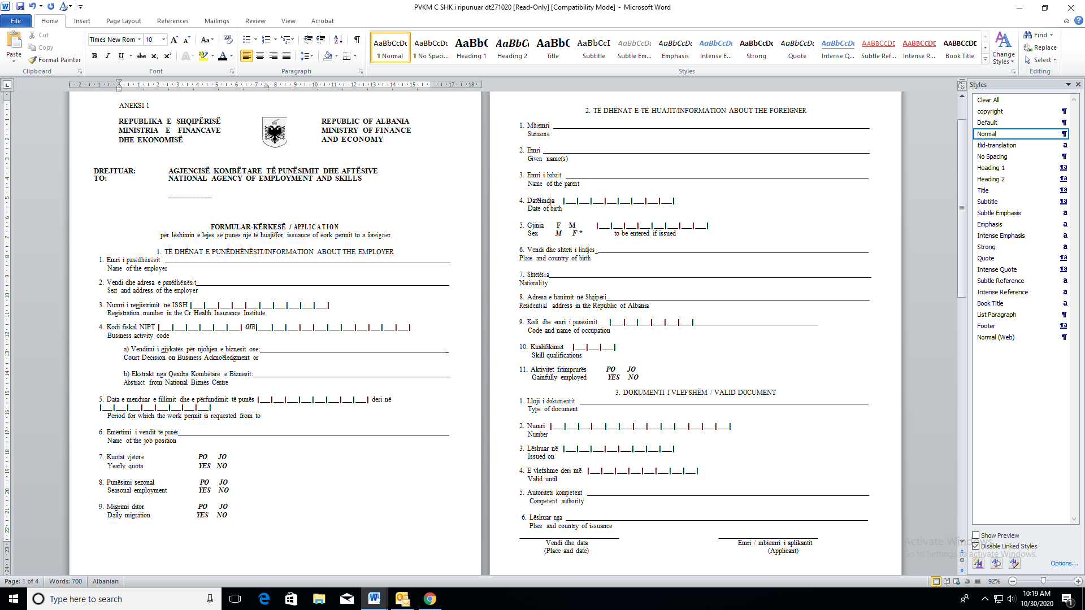

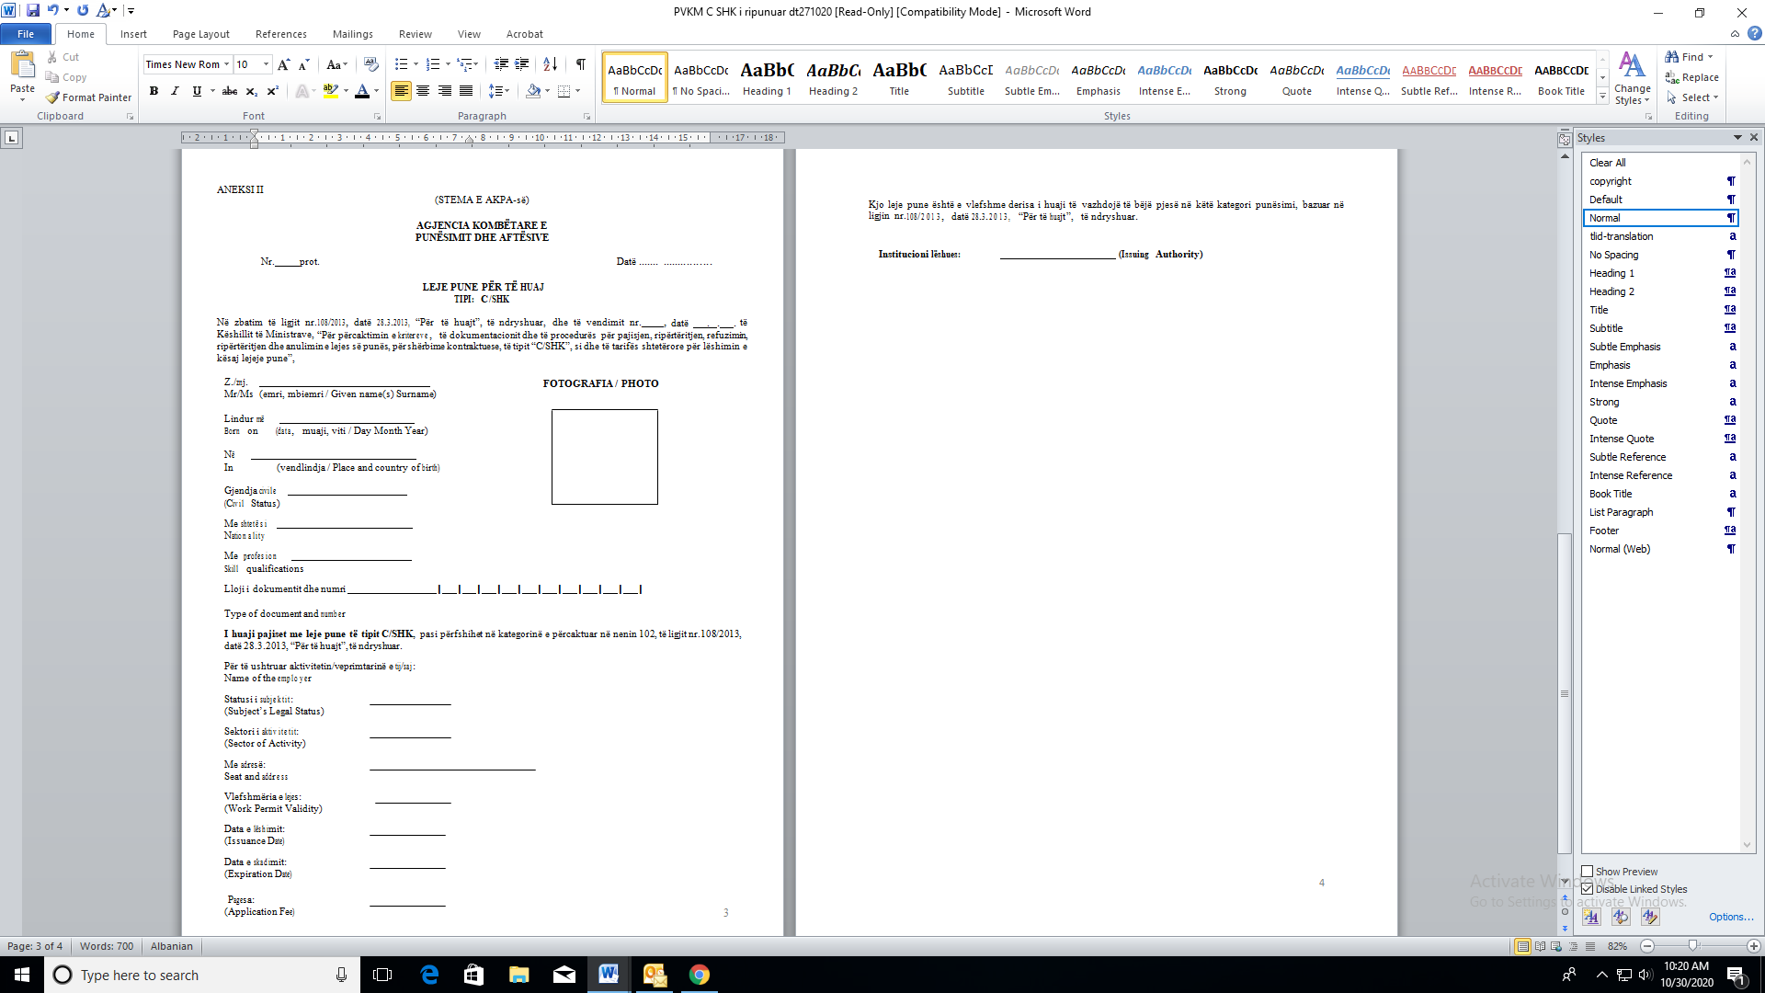

Ky vendim i Këshillit të Ministrave përafrohet pjesërisht me direktivën 2006/123/EC, të Parlamentit Evropian dhe të Këshillit, e 12 dhjetorit 2006, për shërbimet në tregun e brendshëm. Numri CELEX 32006L0123, Fletorja Zyrtare e Bashkimit Evropian.

